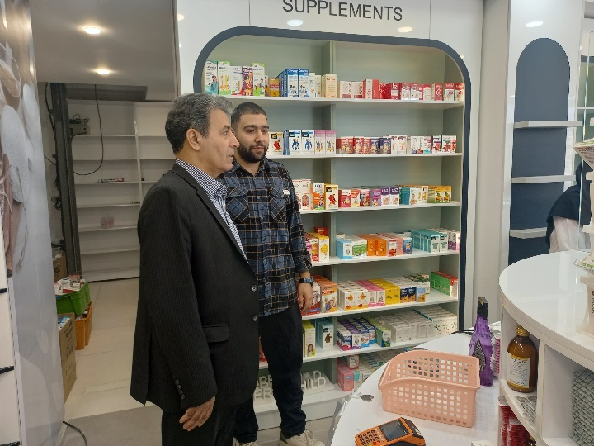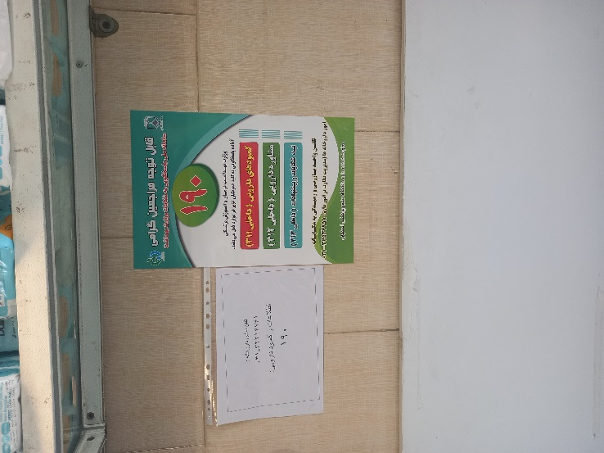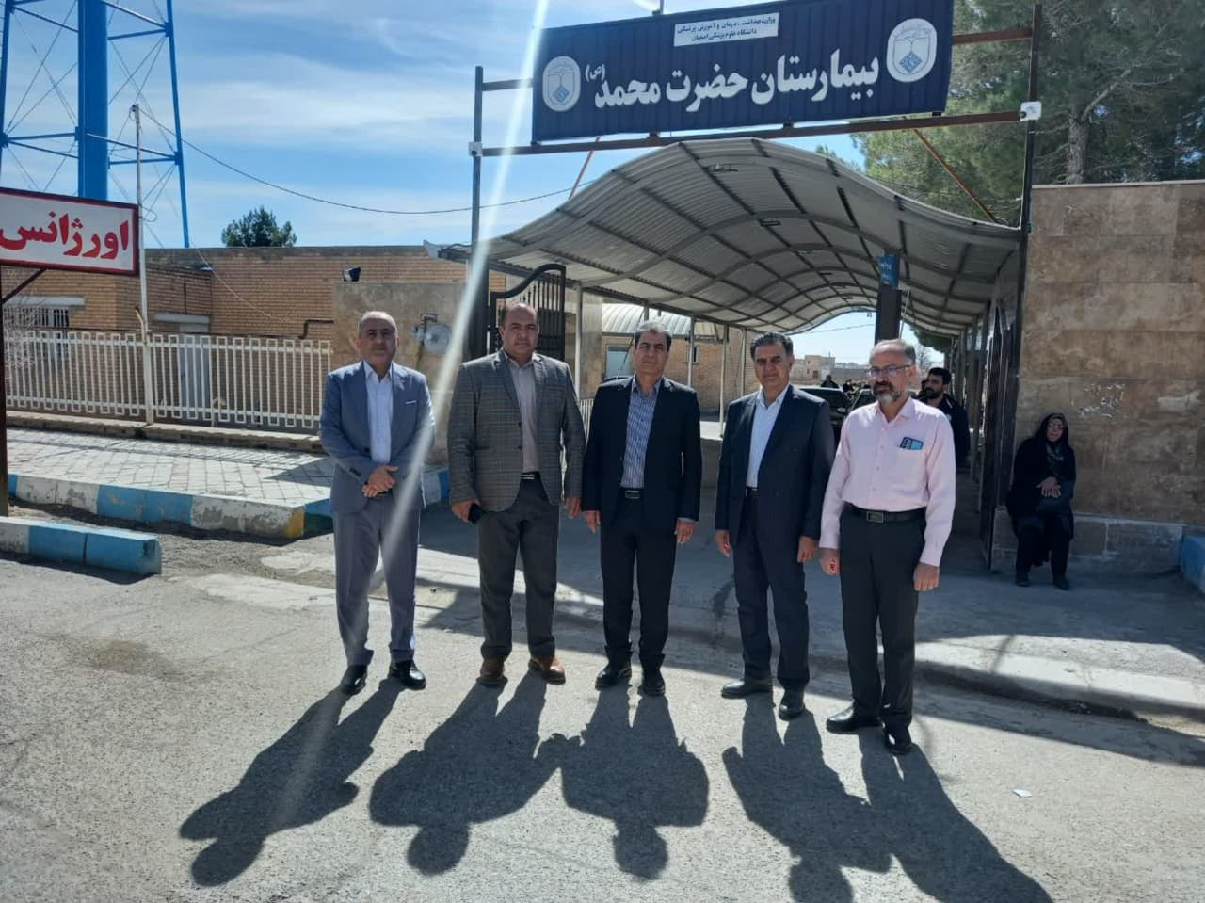

در چهارمین روز از فروردین ماه 1403 دکتر محمود اعتباری معاون غذا و دارو و دکتر دیباجی مدیرامور درمان دانشگاه علوم پزشکی اصفهان، دکتر فروتن نماینده اداره بازرسی به همراه ریاست و تیم مدیریت بیمارستان حضرت محمد (ص) ، از بخش و واحدهای این مرکز بازدید کردند در این بازدید دکتر اعتباری و دکتر دیباجی و همراهان ضمن بازدید از بخش‌های بیمارستان ،سال جدید را به کادر درمان تبریک گفتند و از زحمات بی‌دریغ آنان به‌ویژه در ایام تعطیل نوروز قدردانی کردند، سپس از بیماران بستری عیادت نمودند و در جریان روند خدمت رسانی به آنها در ایام تعطیلات قرار گرفتند.

**04/01/1403**

**وضعیت ارائه خدمات دارویی در ایام تعطیلات مطلوب است**

**در اولین روز از فروردین ماه سال ۱۴۰۳، در راستای ارزیابی عملکرد و نحوه خدمات رسانی دارویی ؛دکتر اعتباری معاون غذا و دارو دانشگاه به صورت سرزده از دو داروخانه امام سجاد (ع) شهید محمد منتظری تحت پوشش دانشگاه علوم پزشکی اصفهان و ۱۱داروخانه شبانه روزی بازدید بعمل آمد. در این بازدید نوروزی دکتر اعتباری ضمن تبریک سال نو و عرض خدا قوت و خسته نباشید به جهت ارائه خدمات دارویی مطلوب به شهروندان از مسئول فنی و کارکنان داروخانه ها قدردانی نمود. همچنین در بخش دیگری کارشناسان کشیک این معاونت هم از دیگر داروخانه های خصوصی اصفهان، بازدید و مورد بازرسی قرار دادند. لازم به ذکر است؛ کارشناسان معاونت غذا و دارو دانشگاه علوم پزشکی اصفهان در تمام ایام تعطیلات نوروز مشغول فعالیت و خدمت رسانی به شهروندان می باشند. همچنین شهروندان عزیز در صورت نیاز به هرگونه مشاوره دارویی یا مشکلاتی در خصوص تامین دارو می توانند با سامانه تلفنی ۱۹۰ تماس گرفته و اطلاعات لازم را دریافت نمایند.**

**01/01/1403**

**بازدید دکتر اعتباری معاون غذا ودارو ارز داروخانه های دولتی و خصوصی یکم فروردین 1403**

**نصب پوستر 190در تمام داروخانه های سطح استان اصفهان**

بازدید نوروزی معاون غذا و دارو از بیمارستان حضرت محمد (ص) شهرستان میمه

پوستر سامانه ملی پاسخگویی به شکایات وزارت بهداشت (190)

**فروردین ماه 1403**

**2**

**1**

**ماهنامه رسانه معاونت غذا و دارو**

**دانشگاه علوم پزشکی اصفهان**

**بازدید معاون غذا و دارو دانشگاه علوم پزشکی اصفهان از بیمارستان فاطمیه بادرود**

**تاکید بر ارائه خدمات دارویی مطلوب در ایام نوروز دکتر اعتباری، معاون غذا و دارو در دومین روز از سال جدید به صورت سرزده از داروخانه های شبانه روزی و روزانه دارای مجوز از معاونت بازدید کرد. وی در جریان این بازدیدها ضمن عرض تبریک آغاز سال جدید، با مسئولین فنی و سایر پرسنل داروخانه گفت وگو کرد. دکتر اعتباری اظهار داشت: پایش کیفیت ارائه خدمات دارویی در داروخانه، نظارت بر قیمت فروش و رعایت تعرفه های مصوب، بررسی وضعیت حضور مسئولین فنی در داروخانه و پایش ساعات کاری داروخانه ها، از مهمترین موارد مدنظر در بازرسی ها بوده و می باشد. وی یادآور شد: عرضه و فروش دارو در داروخانه ها، باید در حضور مسئول فنی و تحت نظارت مستقیم وی انجام پذیرد. کنترل نسخ، ارائه داروهای تجویز شده به بیمار، مهر و امضای نسخ و ارائه مشاوره دارویی به بیماران نیز از جمله وظایف مسئول فنی داروخانه می باشد.**

**بازدید سرزده معاون غذا و دارو دانشگاه علوم پزشکی اصفهان از داروخانه های سطح شهر در دومین روز از سال 1403**

**ماهنامه رسانه معاونت غذا و دارو**

**دانشگاه علوم پزشکی اصفهان**

بعد از ظهر امروز سوم فروردین ماه، دکتر اعتباری معاون غذا و دارو و دکتر دیباجی مدیر نظارت بر درمان و تیم همراه طی بازدید از بخش های مختلف بیمارستان فاطمیه بادرود با اهدای شاخه گل و تبریک سال نو از پرسنل حاضر در شیفت تقدیر بعمل آورده و در گفتگو با تیم مدیریت بیمارستان در جریان مشکلات و مسائل موجود این مرکز درمانی قرار گرفتند.

**4**

**3**

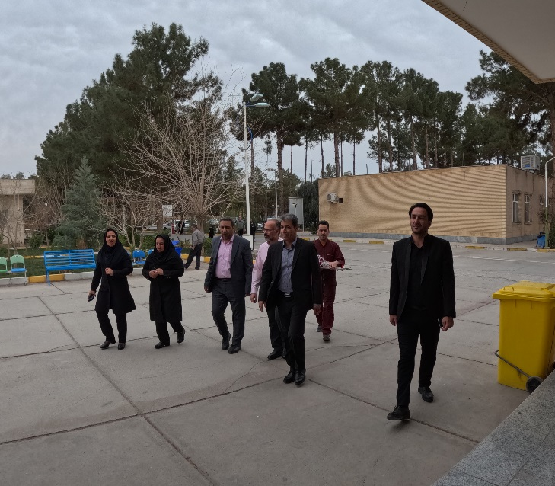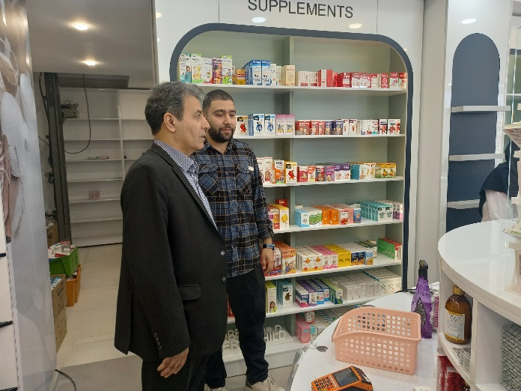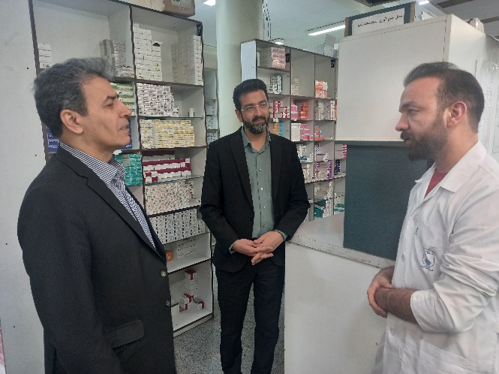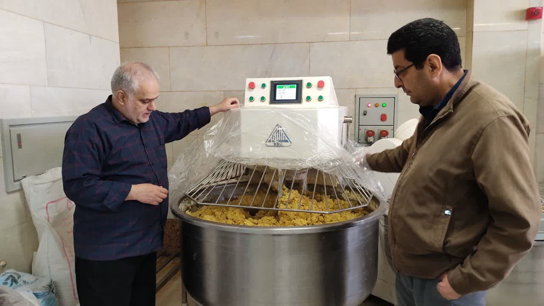

**در سومین روز از فروردین ماه 1403 دکتر محمود اعتباری معاون غذا و دارو و دکتر دیباجی مدیر نظارت امور درمان دانشگاه علوم پزشکی اصفهان به همراه ریاست و تیم مدیریت بیمارستان خاتم الانبیا ء نطنز، از بخش های این مرکز بازدید کردند. در این بازدید دکتر اعتباری و دکتر دیباجی ضمن بازدید از بخش‌های بیمارستان، سال جدید را به کادر درمان تبریک گفتند و از زحمات بی‌دریغ آنان به‌ویژه در ایام تعطیل نوروز با شاخه گل قدردانی کردند، سپس از بیماران بستری عیادت نمودند و در جریان روند خدمت رسانی به آنها در ایام تعطیلات قرار گرفتند.**

**بازدید نوروزی معاون غذا و دارو دانشگاه علوم پزشکی اصفهان از بیمارستان خاتم الانبیاء نطنز**

**03/01/1403**

**02 /01/1403**

**02/01/1403**

**بازدید و ‌نظارت کارشناسان معاونت غذا و دارو دانشگاه علوم پزشکی اصفهان روز دوم فروردین**

بازدیدکارشناسان اداره نظارت بر مواد غذایی آرایشی و بهداشتی

امروز 02/01/1403 در نوبت صبح و عصر بازرسی از ۸ واحد کارخانجات تحت پوشش ادره نظارت بر فراورده های غذایی و آشامیدنی معاونت غذا و دارو بازدید به عمل آمد.

**03 /01/1403**

در چهارمین روز از فروردین ماه 1403 دکتر محمود اعتباری معاون غذا و دارو و دکتر دیباجی مدیر امور درمان دانشگاه علوم پزشکی اصفهان، دکتر فروتن نماینده اداره بازرسی به همراه ریاست و تیم مدیریت بیمارستان گلدیس شاهین شهر، از بخش و واحدهای این مرکز بازدید کردند. در این بازدید دکتر اعتباری و دکتر دیباجی و همراهان ضمن بازدید از بخش‌های بیمارستان، سال جدید را به کادر درمان تبریک گفتند و از زحمات بی‌دریغ آنان به‌ویژه در ایام تعطیل نوروز با شاخه گل قدردانی کردند، سپس از بیماران بستری عیادت نمودند و در جریان روند خدمت رسانی به آنها در ایام تعطیلات قرار گرفتند.

بازدید نوروزی معاون غذا از بیمارستان گلدیس شاهین شهر

**ماهنامه رسانه معاونت غذا و دارو**

**دانشگاه علوم پزشکی اصفهان**

بازدید نوروزی دکتر اعتباری معاون غذا و دارو ازبیمارستان امیرالمومنین (ع) شهرضا

**در پنجمین روز از فروردین ماه ١۴٠٣، دکتر اعتباری معاون غذا و دارو دانشگاه و دکتر گنجی مشاور معاونت توسعه مدیریت و منابع، و مهندس سورانی مشاور اجرایی و مدیر دفتر فنی و نظارت بر طرح‌های عمرانی دانشگاه بهمراه دکتر تقوائی ریاست بیمارستان ضمن بازدید از اورژانس و بخش های بیمارستان و عیادت از بیماران با تقدیم گل سال نو را به پزشکان، پرستاران و پرسنل تبریک گفتند.**

**در این بازدید ضمن قدردانی و تشکر از کادر خدوم بیمارستان، از تلاش ها و خدمات شبانه روزی این عزیزان قدردانی و بر اهمیت و ارتقای خدمات درمانی به آحاد جامعه خصوصا در ایام تعطیلات نوروزی تاکید نمود**.

**6**

**5**

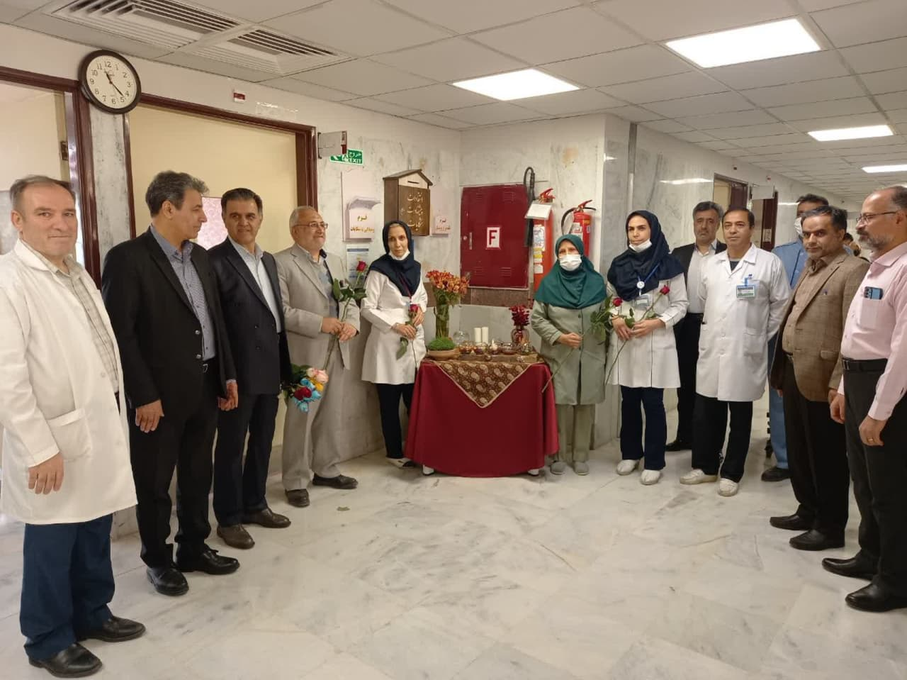

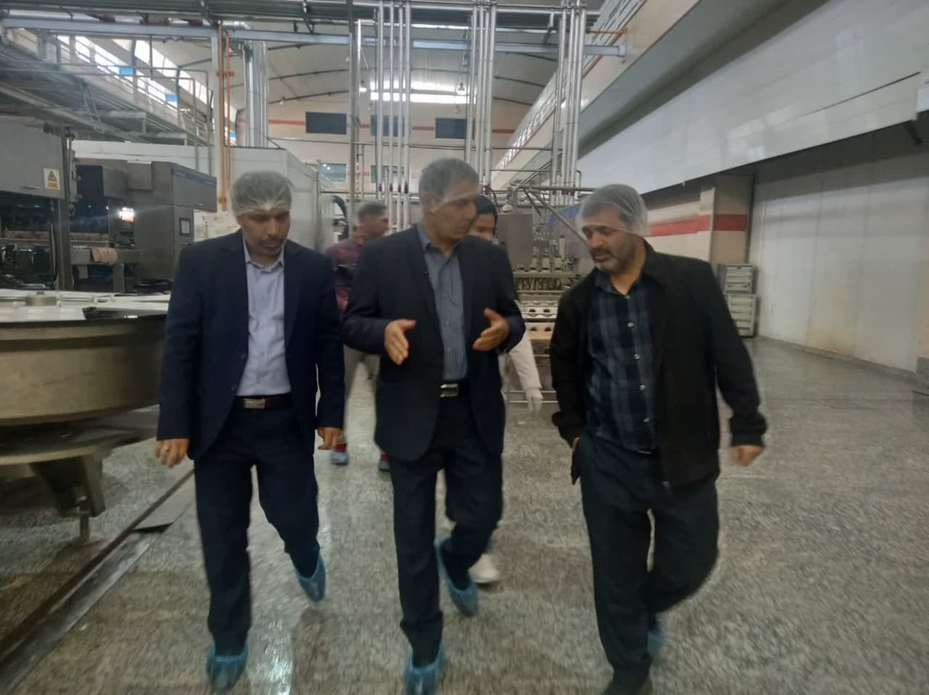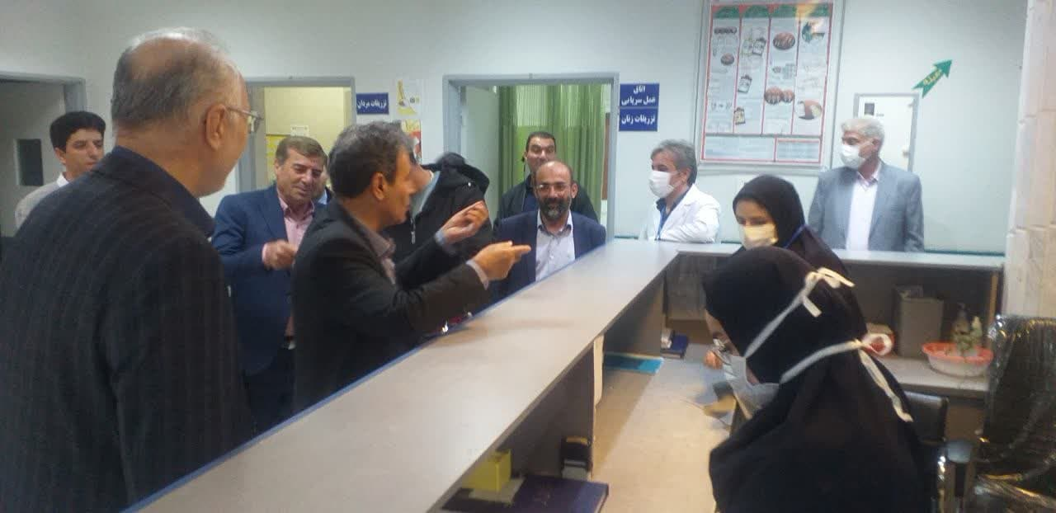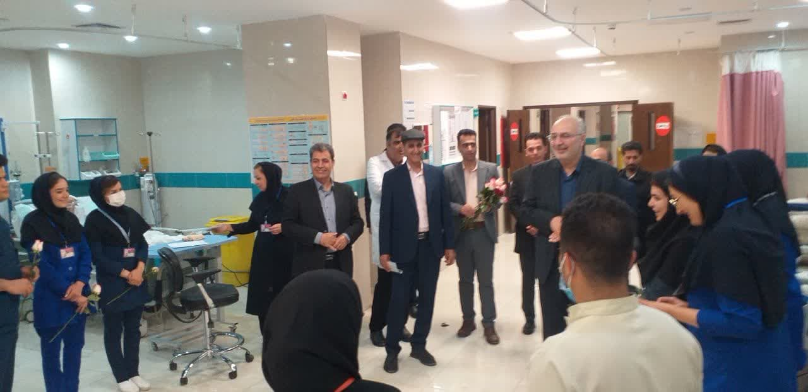

**08/01/1403**

روز چهارشنبه مورخه 08/۰۱/1403 معاون غذا و دارو دانشگاه علوم پزشکی اصفهان به همراه کارشناس مسئول واحد لبنی اداره نظارت بر مواد غذایی، آشامیدنی آرایشی و بهداشتی از دو کارخانه تولید لبنی و بستنی در اصفهان بازدید به عمل آمد.

بازدید معاون غذا و دارو از دو کارخانه تولیدی لبنی و بستنی

**04/01/1403**

بازدید دکتر اعتباری معاون غذا و دارو دانشگاه علوم پزشکی اصفهان از بیمارستان شهدای دهاقان

**05 /01/1403**

**05/01/1403**

درپنجمین روز از فروردین ماه 1403 دکتر محمود اعتباری معاون غذا و دارو به همراه دکتر گنجی مشاور مدیریت توسعه دانشگاه ، مهندس سورانی مدیر دفتر فنی دانشگاه ،ریاست و تیم مدیریت بیمارستان شهدای دهاقان ، از بخش و واحدهای این مرکز بازدید کردند.

در این بازدید دکتر اعتباری و دکتر گنجی و همراهان ضمن بازدید از بخش‌های بیمارستان، سال جدید را به کادر درمان تبریک گفتند و از زحمات بی‌دریغ آنان به‌ویژه در ایام تعطیل نوروزبا شاخه گل قدردانی کردند، سپس از بیماران بستری عیادت نمودند و در جریان روند خدمت رسانی به آنها در ایام تعطیلات قرار گرفتند.

امام خمینی (ره): روز قدس یک روز جهانی است و تنها به قدس اختصاص ندارد/ روز مقابله مستضعفین با مستکبرین است.

حضور دکتر اعتباری معاون غذا و دارو ، و جمعی از پرسنل معاونت در راهپیمایی روز جهانی قدس

همزمان با آخرین جمعه ماه مبارک رمضان و در روز جهانی قدس، جمعی از پرسنل معاونت با سایر مردم روزه دار استان با حضور گسترده و پرشور در راهپیمایی روز قدس، یک بار دیگر حمایت همه جانبه خود از مردم مظلوم فلسطین اعلام کردند و بر ادامه مبارزه با رژیم اشغالگر و غاصب صهیونیستی تاکید کردند.

حضور دکتر اعتباری معاون غذا و دارو و جمعی از پرسنل معاونت در راهپیمایی روز جهانی قدس

در ادامه طرح ستاد سلامت نوروزی

(نیمه اول فروردین ۱۴۰۳)

**ماهنامه رسانه معاونت غذا و دارو**

**دانشگاه علوم پزشکی اصفهان**

**8**

**7**

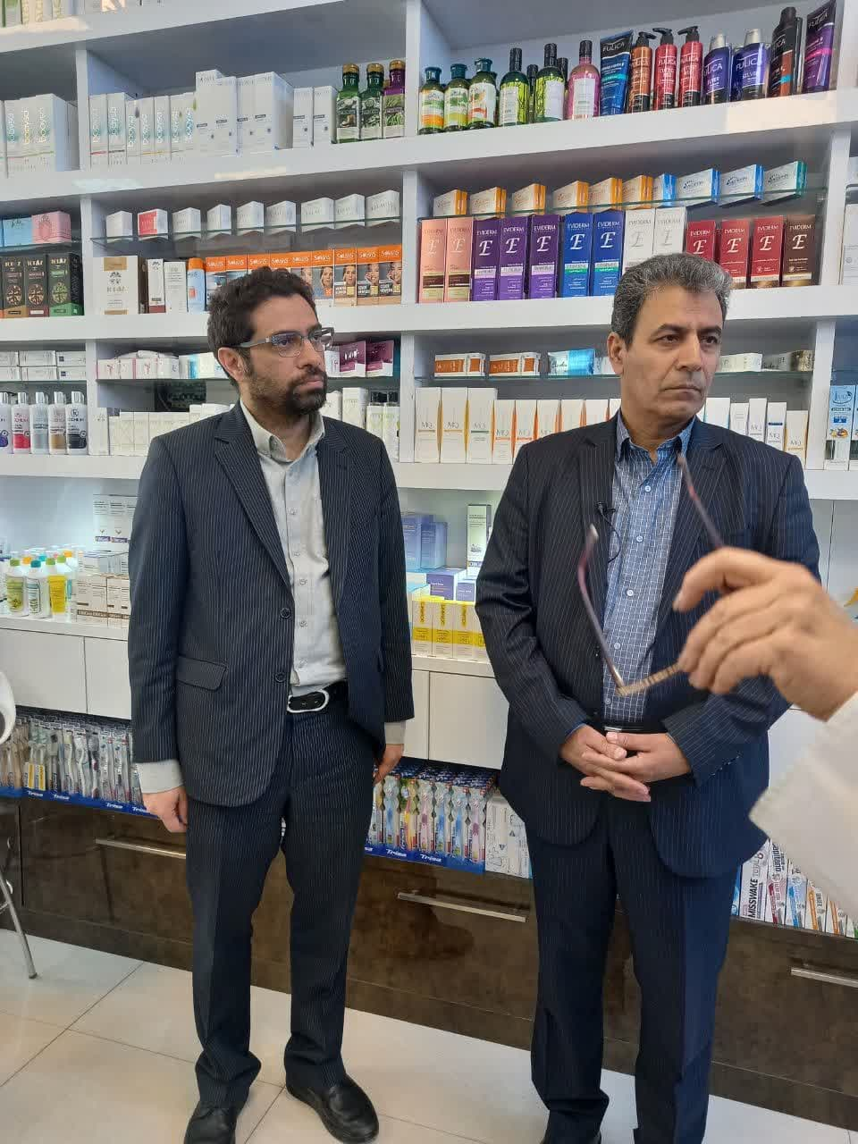



بازدید دکتر اعتباری معاون غذا و دارو به همراه دکتر سلطانی مدیر اداره نظارت بر امور دارو از داروخانه های سطح شهر

**..../01/1403**

گزارش عملکرد ستاد نوروزی معاونت غذا و دارو دانشگاه علوم پزشکی اصفهان

از 24 اسفند تا پایان روز 14 فروردین 1403

اولین جلسه کمیته فنی و قانونی صدور پروانه های بهداشتی کارخانه ها و کارگاه های مشمول قانون مواد خوراکی، آشامیدنی، آرایشی و بهداشتی روز پنج شنبه تاریخ 16/01/1403 با حضور مهندس هادیان مدیریت نظارت بر مواد غذایی آرایشی و بهداشتی ، اعضاء هیئت علمی، ، دکتر جهانمرد مدیریت آزمایشگاه کنترل غذا و دارو و کارشناسان مطلع مدیریت نظارت بر مواد غذایی، آرایشی و بهداشتی تشکیل شد.

در این جلسه 31 فقره پروانه ساخت و 12 فقره پروانه بهره برداری و 1 فقره پرونده احداث و 1 فقره پرونده مشورتی و 0 فقره پروانه مسئول فنی و 2 فقره بررسی تخلفات مورد بحث و بررسی قرار گرفت و تصمیمات مقتضی اتخاذ شد.

برگزاری اولین جلسه بررسی صدور پروانه ساخت، مسئول فنی و ابطال پروانه ساخت در سال 1403

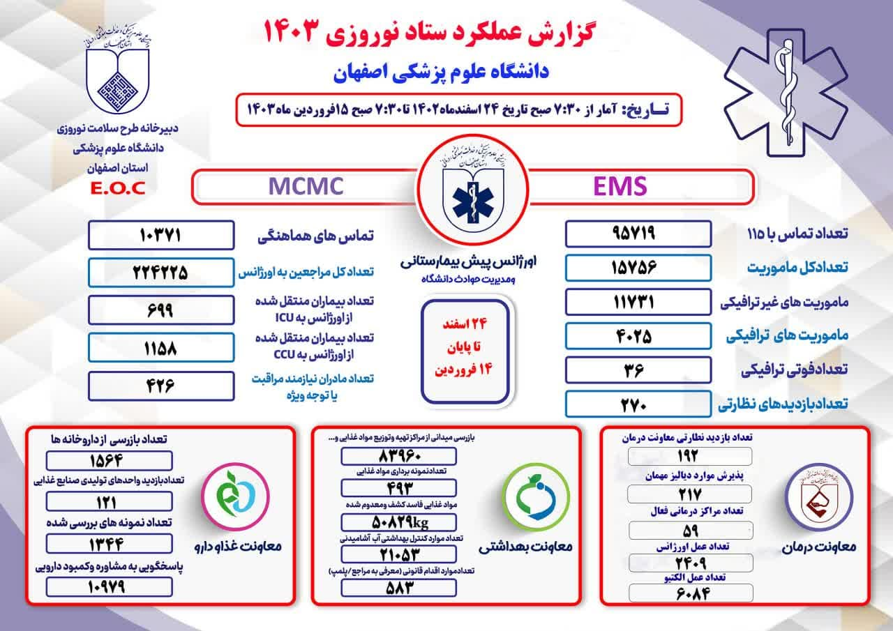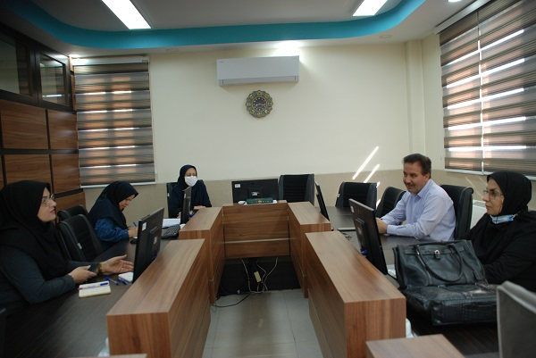

گزارش عملکرد ستاد نوروزی معاونت غذا وداردانشگاه علوم پزشکی اصفهان از 24 اسفند تا پایان روز 14 فروردین 1403

**16/01/1403**